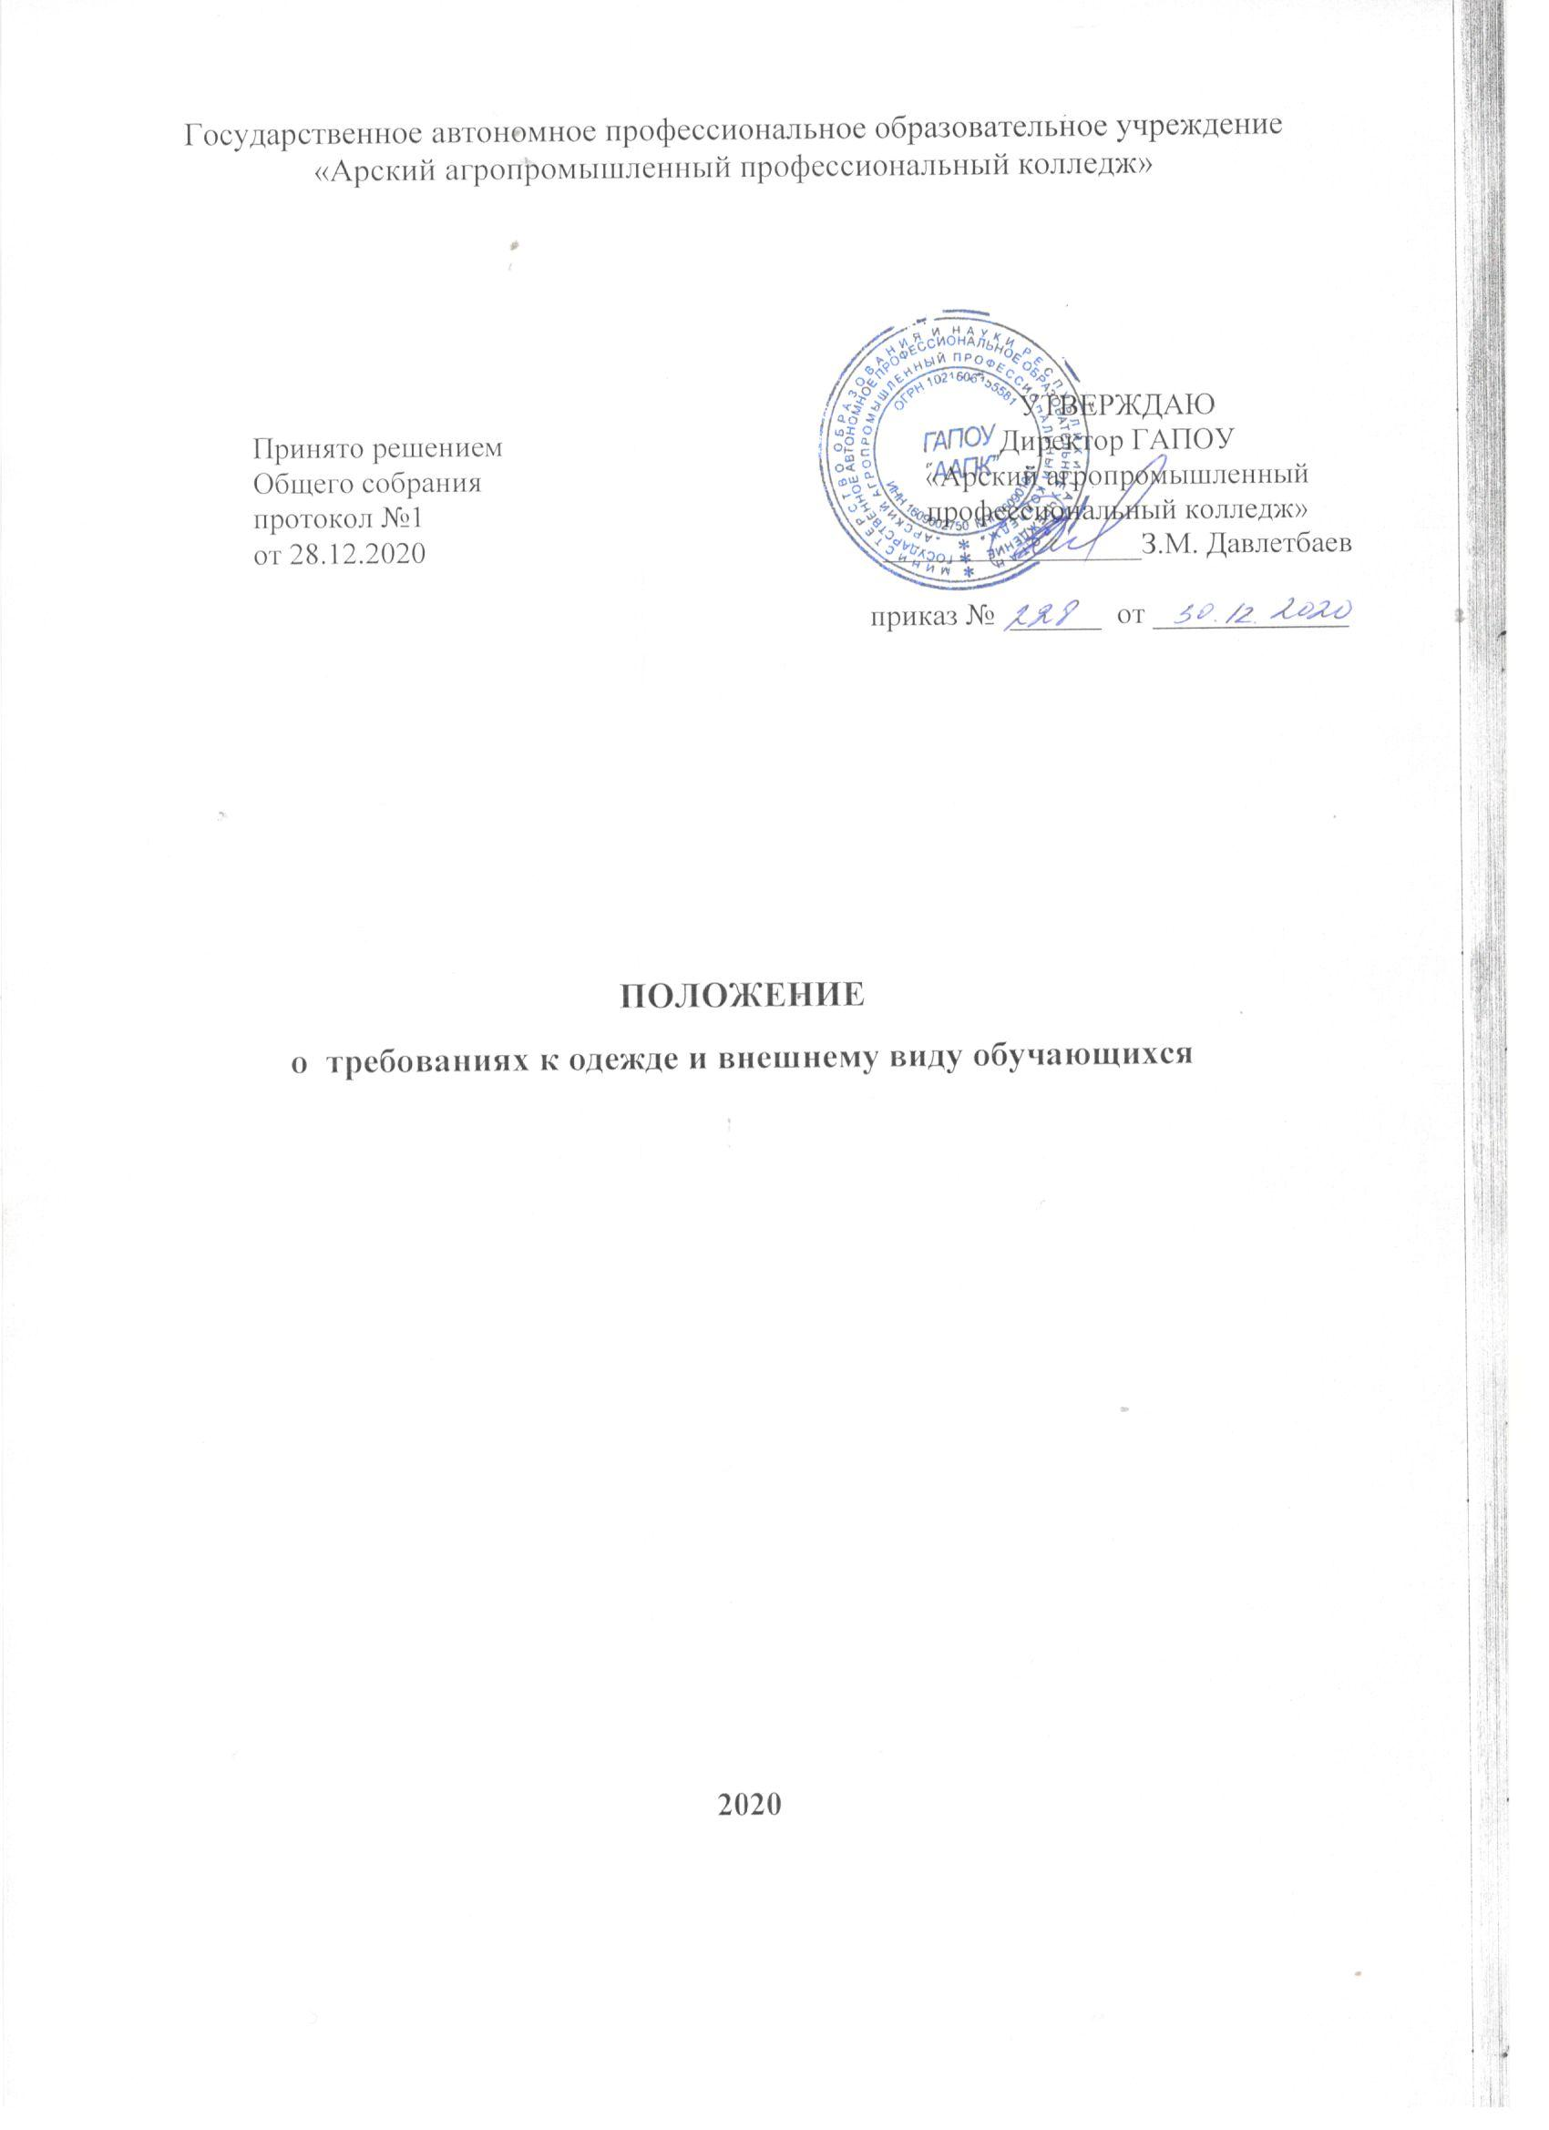

- Общие положения
  - Положение о требованиях к одежде и внешнему виду обучающихся ГАПОУ «Арский агропромышленный профессиональный колледж» (далее - Колледж) (далее - Положение) разработано в соответствии с действующим законодательством РФ, Устава Колледжа.
  - Настоящее положение разработано с целью выработки единых требований к одежде обучающихся, установления порядка ее ношения, формирования у обучающихся высокого эстетического вкуса, способствующего созданию благоприятного микроклимата в колледже, улучшению дисциплины и повышению производительности работы на занятиях, устранения признаков социального, имущественного и религиозного различия между обучающимися.
  - Основной задачей Положения является упорядочение взаимоотношений между участниками образовательного процесса в вопросах требований к внешнему виду у обучающихся, распределения мер ответственности за реализацию поставленной цели.
  - Положение является обязательным для исполнения всеми участниками образовательного процесса. Контроль за его соблюдением обязаны осуществлять все сотрудники учреждения.
- Общие требования к внешнему виду
  - Введение единых требований к внешнему виду обучающихся обусловлено соображениями безопасности и эстетической привлекательности:
- одежда должна быть обязательно чистой, свежей, выглаженной;
- обувь должна быть чистой и безопасной;
- внешний вид должен соответствовать общепринятым в обществе нормам делового стиля и исключать вызывающие детали;
- в одежде и обуви не должны присутствовать очень яркие цвета, блестящие нити и вызывающие экстравагантные детали, привлекающие пристальное внимание;
- основной стандарт одежды для обучающихся - деловой классический стиль.
  - Запрещается использовать для ношения в учебное время следующие варианты одежды и обуви:
- спортивная одежда (кроме занятий физической культуры);
- джинсы с порезами, стразами, замками и т.п.
- одежда для активного отдыха (шорты, майки, толстовки и футболки с яркими, вызывающими рисунками и/или неприличными надписями);
- пляжная одежда и пляжная обувь (шлепанцы и тапочки);
- слишком короткие блузки, майки и топы, открывающие часть живота или спины (поясницу);
- мини-юбки (длина юбки выше 10 см от колена);
- макси-юбки (длина юбки ниже щиколотки), как необходимое условие обеспечения безопасности обучающихся;
- спортивная обувь для экстремальных видов спорта и развлечений;
- вечерняя обувь и сильно открытая обувь.
  - Запрещаются экстравагантные стрижки и прически, окрашивание волос в яркие неестественные оттенки.
  - Для девушек и юношей обязательна аккуратная прическа: девушки и юноши должны своевременно стричься.
  - Запрещаются аксессуары с символикой асоциальных неформальных молодежных объединений с травмирующей фурнитурой, а также пропагандирующие психоактивные вещества или противоправное поведение.
  - Не допускается ношение массивных украшений, пирсингов и одежды с крупными принтами, использование парфюмерных средств с резким запахом.
- Права и обязанности обучающихся
  - Обучающийся (его родители/законные представители) имеет право выбирать одежду в соответствии с указанными в данном Положении вариантами.
  - Обучающийся обязан носить одежду в соответствии с указанными в данном Положении вариантами ежедневно.
  - Обучающийся обязан содержать одежду в чистоте, относиться к ней бережно, помнить, что внешний вид студента - это лицо колледжа.
  - Спортивная форма в дни уроков физической культуры, приносится обучающимися с собой и забирается домой после каждого занятия для санитарной обработки.
  - В дни проведения торжественных мероприятий, экзаменов, праздников обучающиеся надевают парадную одежду.
  - Допускается ношение в холодное время года джемперов, свитеров и пуловеров неярких однотонных цветов.
  - Без формы в исключительных случаях обучающиеся допускаются на занятия только по разрешению администрации колледжа.
  - На занятия по учебной и производственной практике обучающиеся надевают рабочую одежду - спецодежду.

- Обязанности родителей (законных представителей)
  - Родители (законные представители) обучающихся обязаны обеспечить обучающихся одеждой, согласно условиям данного Положения, до начала учебного года, и делать это, по мере необходимости, вплоть до окончания обучающимися колледжа.
  - Родители (законные представители) должны контролировать внешний вид обучающихся колледжа в соответствии с требованиями данного положения

5. Обязанности мастера производственного обучения, руководителя

группы
- Разъяснить пункты данного Положения родителям (законным представителям) и обучающимся под роспись;
- Нести ответственность за внешний вид обучающихся своей группы; осуществлять ежедневный контроль на предмет ношения обучающимися своей группы формы одежды перед началом учебных занятий.

6. Меры административного воздействия
- За нарушение настоящего Положения, Правил внутреннего распорядка и Устава Колледжа к обучающимся применяются меры дисциплинарного и воспитательного воздействия, предусмотренные Уставом Колледжа.
- Меры наказания за нарушения включают:
- замечания мастера производственного обучения, руководителя группы или преподавателя с информированием родителей (законных представителей);
- проведение воспитательной беседы;
- замечание или выговор Директора колледжа;
- после 3-х-кратного нарушения, профилактической беседы с родителями (законными представителями) и невыполнения требований обучающийся ставится на внутриколледжный учет с указанием данных нарушений в характеристике обучающегося.
Приложение 1 к Положению
Единые требования к одежде
Стиль одежды - деловой, классический.
Деловой и (или) классический стиль исключает: спортивную одежду, толстовки, майки, футболки, короткие топы, блузы с глубокими вырезами, брюки и юбки на бедрах, шорты, юбки длиной менее 50 см, прозрачную одежду, кеды, кроссовки и другую спортивную обувь, шлепанцы.
Форма обучающихся подразделяется на: парадную, повседневную и спортивную.
Парадная форма:
- Юноши - мужская сорочка светлых тонов, галстук, пиджак, жилет, темные брюки, туфли, галстук или бабочка по желанию.
- Девушки - блузка любого покроя светлых тонов, темная юбка, классический жилет полуприлегающего силуэта, пиджак.
Повседневная форма:
- Юноши - мужская сорочка (короткий или длинный рукав) белого, синего, черного цветов, жилет, брюки синего, серого, черного, коричневого цветов, туфли.
- Девушки - блузка белого, черного, синего цветов, классическая юбка синего, серого, черного, коричневого цветов (не выше 10- 15 см от колена) или классические брюки темных тонов, пиджак или жилет полуприлегающего силуэта.
Спортивная форма:
- Юноши - спортивный костюм или трико, футболка, спортивная обувь.
- Девушки - спортивный костюм или трико, футболка, спортивная обувь.
Не допускается ношение спортивной формы и обуви во время учебных
занятий, на уроки физической культуры студенты должны переодеваться в спортивную форму.
Спецодежда - рабочая одежда по профессии, приобретенная в специализированных магазинах. Она должна соответствовать характеру и условиям труда, по качеству - требованиям государственных и отраслевых стандартов, технических условий и технических описаний.

